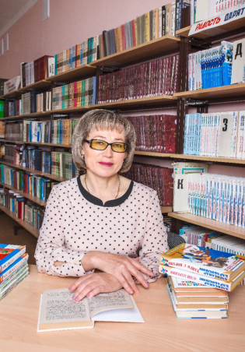 | Информационная карта участника  муниципального этапа республиканского конкурса  на лучшего классного руководителя  «Самый классный классный- 2026»  Чернова  Антонина Анатольевна  Батыревского муниципального округа Чувашской Республики

1.Общие сведения
Муниципальный округ | Батыревский
Населенный пункт | село Сугуты
Дата рождения (день, месяц, год) | 02.11.1972 год
Место рождения | с.Сугуты, Батыревского районаЧувашской Республики
Адреса в Интернете (сайт, блог и т. д.), где можно познакомиться с участником и публикуемыми им материалами | Ведущий образовательный портал России «Инфоурок»  https://infourok.ru/  nachalnye-klassy.html
2.Работа
Место работы (наименование образовательной организации в соответствии с уставом | Муниципальное автономное общеобразовательное учреждение «Сугутская средняя общеобразовательная школа» Батыревского муниципального округа Чувашской Республики
Занимаемая должность, преподаваемые предметы | Учитель начальных классов
Какое руководство в настоящее время, в каком классе | 4 класс
Общий трудовой и педагогический стаж(полных лет на момент заполнения анкеты) | 33 года
Квалификационная категория | первая
Почетные звания и награды (наименования и даты получения) | Почетная грамота  Администрации Батыревского района Чувашской Республики,  за достигнутые успехи в воспитании и обучении подрастающего поколения. 2015г.
3.Образование
Название и год окончания учреждения профессионального образования | ЧГПИ им И.Я.Яковлева, 2003 год
Специальность, квалификация по диплому | Педагогика и методика начального образования, учитель начальных классов
Дополнительное профессиональное образование за последние три года(наименования образовательных программ, модулей, стажировок и т.д. места и сроки их получения) | Удостоверение о повышении квалификации в БУ ЧР ДПО «Чувашский республиканский институт образования» Министерства образования Чувашской Республики по программе  «Формирование функциональной грамотности младших школьников», с 07 февраля по 03 марта 2025 г.
Основные публикации (в т .ч. брошюры, книги)
4.Общественная деятельность
Участие в общественных организациях(наименование, направление деятельности и дата вступления) | Член партии «Единая России»(2003г.)
Участие в деятельности управляющего (школьного) совета | Член
Участие в разработке и реализации муниципальных, региональных, федеральных, международных программ и проектов (с указанием статуса участия) | Принимаю участие в реализации инновационных проектов
5.Досуг | Участник народного хора
Хобби | Рукоделие, чтение
6. Контакты
Мобильный телефон | 89877380136
Личная электронная почта | ant.chernova77@yandex.ru
Адреса личного сайта в Интернете | http://www.proshkolu.ru/user/antonina23096
Адрес школьного сайта в Интернете | batyr-sugutskay@rchuv.ru
7. Профессиональные ценности | Ответственность, отзывчивость, умение ценить дружбу.
Педагогическое кредо участника | На земле дорог так много,  Улиц разных и аллей.  Для меня одна дороже-  Вечный путь к сердцам детей!
Почему нравится работать в школе | Школа даёт возможность постоянно пребывать в мире детства и юности, черпать силы, заряжаться энергией, видеть своими глазами незабываемый процесс взросления своих учеников.
Профессиональные и личностные ценности, наиболее близкие участнику | Создавать доброжелательную атмосферу на уроке, вовлекать учащихся в активный процесс обучения.
8.Приложения
Подборка цветных фотографий:  1.портрет9:13см;  2.жанровая(с учебного занятия, внеклассного мероприятия, педагогического совещания и т.д.);  3.дополнительные жанровые фотографии(не более 5) | 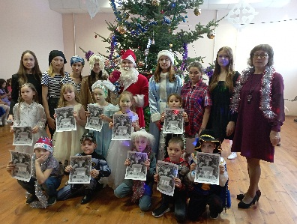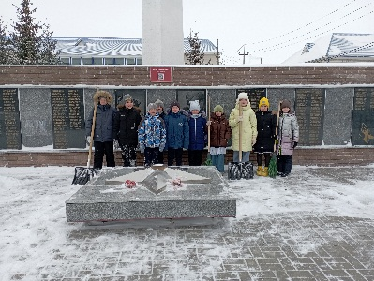  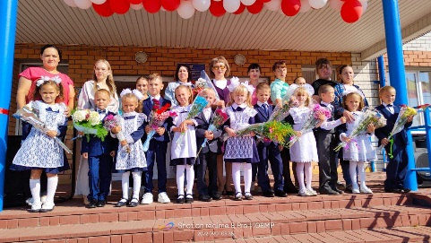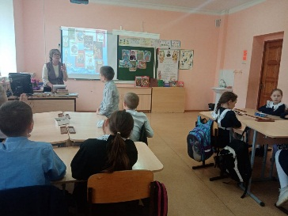
Интересные сведения об участнике, не раскрытые предыдущими разделами(не более 500 слов) | Основополагающий принцип моей работы — установить связь с учеником. Только найдя ключ к сердцу ребёнка, можно понять, что его беспокоит, к чему он стремится и чем я, как учитель, могу ему помочь.  Кому-то может показаться, что труд учителя скучен и однообразен. Каждый день начинается и заканчивается уроками. Но на самом деле (для меня) это не так. Каждый день мои дети осваивают что-то новое, снова и снова преодолевают преграды, совершенствуются, развиваются и приходят к победам. Для меня это очень ценно: не просто отрабатывать установленные часы, а видеть плоды своей работы. Каждая победа моих воспитанников – это и моя победа как учителя и классного руководителя большая гордость за него.  Работа классного руководителя очень ответственна. Ведь хороший классный руководитель всегда будет защищать права и интересы детей. Конечно, это огромный труд, который забирает много душевных и физических сил.
Не публиковавшиеся ранее авторские статьи и разработки участника, которые он хотел бы опубликовать в средствах массовой информации
Достоверность сведений, представленных в информационной карте, подтверждаю:
___________________ (Чернова Антонина Анатольевна )
(подпись) (фамилия, имя, отчество участника)

«03» февраля 2026г.

